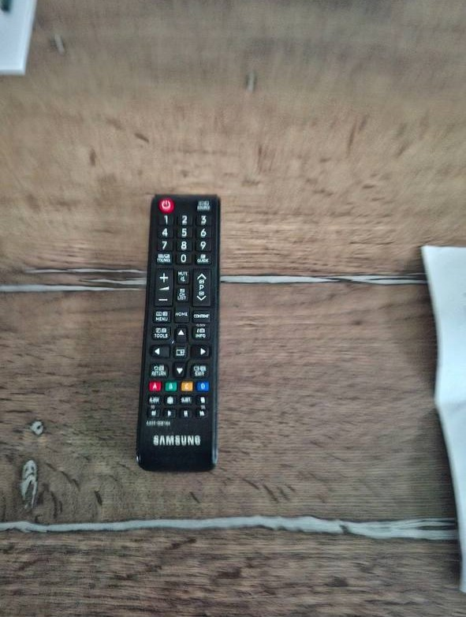

• Включение и выключение телевизора.Нажмите красную кнопку с пиктограммой питания (в верхнем левом углу).
• Регулировка громкости. Используйте кнопки «+» и «−» с подписью VOL — они расположены под цифровой клавиатурой.
• Переключение каналов. Для смены канала нажимайте кнопки «+» и «−» с подписью CH.
• Выбор канала по номеру. Воспользуйтесь цифровой клавиатурой (кнопки 0–9): наберите нужный номер канала и подтверждать ввод отдельной кнопкой не требуется — канал переключится автоматически.
• Навигация по меню. В центре пульта находится навигационное кольцо со стрелками (вверх, вниз, влево, вправо) и кнопкой «OK» в центре — оно нужно для перемещения по пунктам меню, выбора опций и подтверждения действий.
• Выбор источника сигнала. Нажмите кнопку «SOURCE» (или «INPUT»), чтобы открыть список подключённых устройств (HDMI, AV, ТВ-тюнер и т. д.), затем стрелками выберите нужный и подтвердите кнопкой «OK».

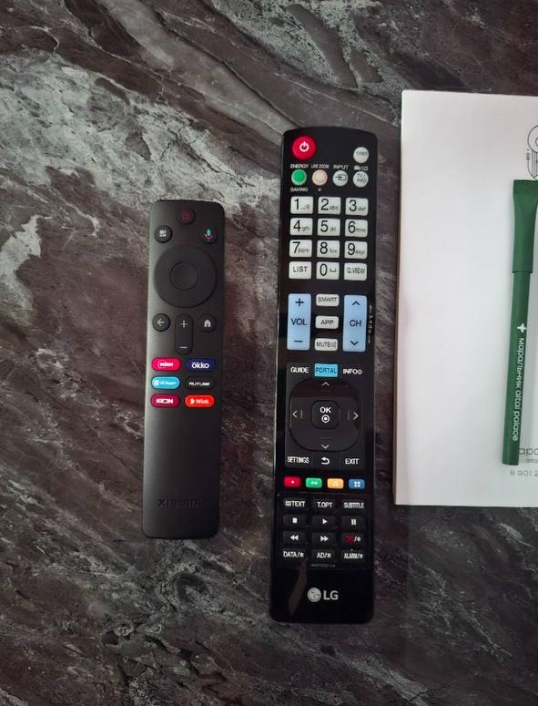
Пульт справа:
• Включение/выключение ТВ. Нажмите красную кнопку с пиктограммой питания (вверху слева).
• Регулировка громкости. Используйте кнопки «VOL +» и «VOL −» (голубые, под цифровой клавиатурой).
• Переключение каналов. Кнопки «CH +» и «CH −» (голубые, рядом с VOL).
• Ввод номера канала. Наберите цифры 0–9 на клавиатуре; подтверждение не требуется.
• Навигация и выбор. Навигационное кольцо (стрелки вверх/вниз/влево/вправо) перемещает курсор по меню, центральная кнопка «OK» подтверждает выбор.
• Выбор источника сигнала. Кнопка «INPUT» (или «SOURCE») открывает список подключённых устройств (HDMI, AV и т. п.); выберите нужный стрелками и нажмите «OK».
• Телегид и информация. «GUIDE» — телепрограмма, «INFO» — сведения о текущей передаче.
• Настройки и выход. «SETTINGS» — вход в меню настроек, «EXIT» — выход из меню/возврат к просмотру.
• Цветные кнопки (красная, зелёная, жёлтая, синяя) — быстрый доступ к функциям в телетексте, Smart TV, ТВ-гиде; назначение зависит от экрана и указано в подсказках на ТВ.
• Субтитры и телетекст. «SUBTITLE» — включение/выключение субтитров, «TEXT» — телетекст.
Пульт слева:
Пульт Xiaomi (слева, универсальный для ТВ-боксов/Smart TV)
• Включение/выключение. Кнопка с пиктограммой питания (вверху слева).
• Голосовой поиск. Кнопка с иконкой микрофона — удерживайте и говорите запрос; работает при поддержке устройства.
• Главное меню. Кнопка «Домик» (Home) — возврат в главное меню приставки/ТВ.
• Навигация и выбор. Круговое навигационное кольцо (стрелки) — перемещение по пунктам, центральная кнопка — подтверждение.
• Назад и возврат. Кнопка «Назад» (стрелка влево) — шаг назад в меню; «BACK» (если есть) — возврат на предыдущий экран.
• Быстрые сервисы. Цветные кнопки с подписями (Okko, Иви, Кинопоиск, Wink и др.) — прямой запуск онлайн-кинотеатров (при наличии подписки и поддержки).
• Регулировка громкости. Кнопки «+» и «−» (под навигационным кольцом).
• Дополнительные функции. Кнопка с иконкой «квадрат» (часто — меню/опции) открывает контекстное меню; «Play/Pause» (треугольник/две полоски) — управление воспроизведением.

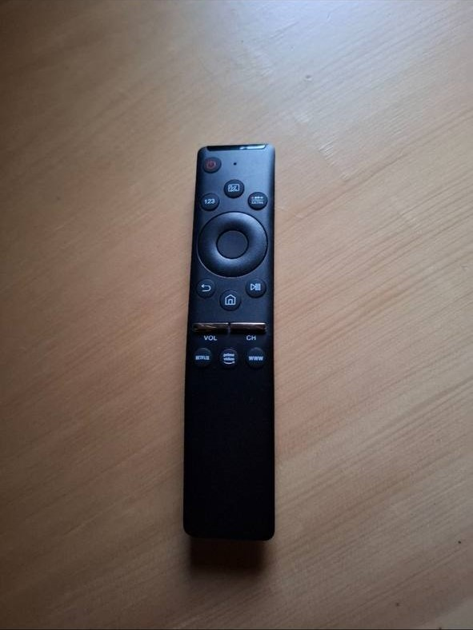

• Включение и выключение телевизора. Нажмите красную кнопку с пиктограммой питания (в левом верхнем углу).
• Регулировка громкости. Используйте кнопки «VOL +» и «VOL −» в нижней части пульта — они отвечают за увеличение и уменьшение громкости.
• Переключение каналов. Кнопки «CH +» и «CH −» (рядом с кнопками громкости) позволяют листать каналы вперёд и назад.
• Навигация по меню. В центре пульта находится круговое навигационное кольцо со стрелками (вверх, вниз, влево, вправо) — оно служит для перемещения по пунктам меню. Центральная кнопка в кольце подтверждает выбор.
• Быстрый доступ к функциям. В верхней части, над навигационным кольцом, расположены дополнительные кнопки (в том числе «123» и другие) — они открывают экранную клавиатуру, телегид, настройки и прочие опции в зависимости от текущего экрана.
• Возврат и выход. Кнопка со стрелкой влево (под навигационным кольцом) возвращает на предыдущий уровень меню или закрывает всплывающие панели.
• Доступ к Smart-функциям и приложениям. В зависимости от модели телевизора отдельные кнопки могут напрямую открывать Smart Hub, YouTube, Netflix и другие сервисы — назначение этих кнопок лучше сверить с меню вашего ТВ.

